Яңа ел бәйрәме 2016 ел
Алып баручы
Без буген чыршы янында
Эйлэн-бэйлэн уйнарбыз.
Кыш бабайны каршыларбыз
Яна жырлар жырларбыз.
Нинди матур безнен чыршы
Жем-жем итеп яна ул
Башлыйбыз чыршы бэйрэмен
Котлы булсын Яна ел бэйрэмебез тагын да кунеллерэк булсын очен мин ботен кочемне дэ куярмын. Сез сэяхэт итэргэ яратасызмы? Эйдэгез Кыш бабайга кунакка барабыз . Менэ миндэ путевкалар бар. Без чит илгэ дэ чыга алабыз. Чит илгэ путевкалар бик очсыз бу юлы – яна ел ташламалары белэн. Кызганычка каршы Кыш бабайга путевка бер генэ. Анысы да кайсы конверта икэнен белмим. Путевка бэясе табышмакка жавап яисэ шигырь. Яле кем беренче ала? (Бала конвертны сайлап ала.)
Бии -- бии , барабан кагып Эссе бабай керэ.
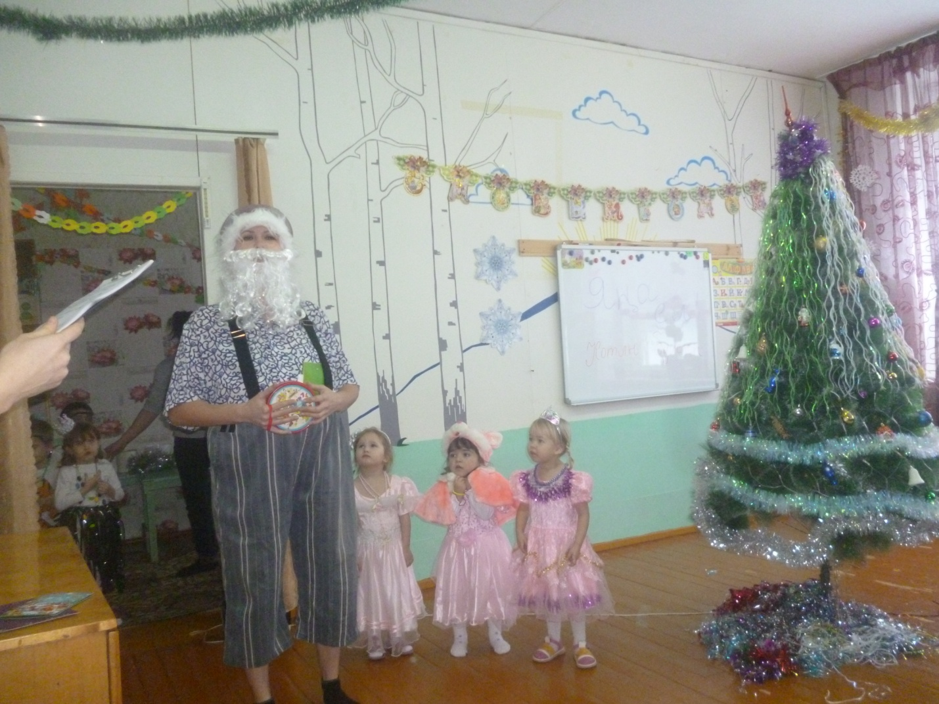
А.Б. Бу кем тагын? Кыш бабай тугел. Берэр кино артистымы сон бу. Телевизордан кургэн бар инде..
Д.Жара. Акуна-матата, хэерле кон. Мин африкалы Эссе бабай, э сезненчэ Кыш бабай.
А.Б. Матата-матата, без бик шат та.Э сез безне ошетмисезме? Юк ла пешермисезме?
Дед Жара. Сез нэрсэ инде! Буген бит Яна ел! Менэ сезгэ минем африкалы дусларым котлау хаты бирде. Смотрите вот и Африка,
Вон в речке крокодил,
А там песок в пустыне,
А рядом речка Нил!
На деревьях наших
Бананы лишь висят,
Они такие вкусные
И радуют ребят.
Мы приветствовать вас рады
В знойной Африке своей
И сейчас весёлым танцем
Вы порадуйте гостей.
Танец «Чунга-чанга»
А.Б. Эссе бабай Африкаларча безгэ телэк телэ инде. Дед жара. Барчагызга да телим
Олы-олы какослар
Ананас, мандариннар.
Апельсинын, бананын.
Олы тешле крокодил
Беркемне дэ йотмасын
А.Б. Шэп яна ел телэге булды бу! Безнен африкадагы яна ел жырын тынлап утэсе килэ.
Дед Жара. Африкача Яна ел жыры ! Апкышлар, пожалуйста.
Песня «В лесу родилась пальмочка
В лесу она росла.
Зимой и летом стройная
Высокая была.
А.Б.Балалар, сез бу койне таныдыгызмы? Бу бит безнен чыршы турында жыр
В лесу родилась елочка жыр
Дед Жара. Нэрсэ сон ул чыршы? ?
А.Б. Менэ кара эле Эссе бабай! Бу безнен чыршы
Дед Жара. Вот это да! Ни кадэр уенчык ускэн монда.Суны шэп итеп сипкэнегездер инде име? Э безнен пальмада кокослар гына усэ шул
А.Б. Балалар эйдэгез эле Эссе бабайга чыршы турында шигырьлэребезне сойлэп курсэтик.
Чыршы турында шигырьлэр.
Илнур: Урманнан безгә бәйрәмгә
Ямь-яшел чыршы килгән.
Яңа елны каршыларга
Матур күлмәген кигән.
Камилә: Исәнме, чыршы, исәнме,
Яңа ел килеп җитте.
Күңелле чыршы бәйрәмен
Без бик сагынып көттек.
Алберт: Күрегез бу чыршыны.
Чыршының да чып-чыны.
Нинди төз, матур, биек
Тора түшәмгә тиеп.
Миләушә: Вот пришла, ребята, ёлка
К нам на праздник в детский сад.
Огоньков, игрушек столько,
Как красив её наряд.
А.Б. Эссе бабай, безнен юлыбыз озын. Безгэ Кыш бабайга тизрэк барып житэргэ кирэк
Дед Жара.Ничек инде, шулай тизме? ИИИИ мина сезнен белэн шундый рэхэт идее!
А.Б. Упкэлэмэ Эссе бабай. Без китик. Безнен бит эле Боек Устюгка кадэр барасыбыз бар.
Дед Жара. Ярый алайса, мин дэ китим.Хэерле юл сезгэ. Кыш бабайга сэлам эйтегез! (китэ)
А.Б. Эйдэгез балалар , ашыгыйк. Табышмакнын жавабын табыйк та путевканы алыйк. конвертны ачыйк. Русча табышмак монда.
Под берёзами, в теньке,
Дед облезлый на пеньке!
Весь сосульками оброс,
В рукавичку прячет нос.
Кто же этот старичок?
Отгадайка. (снеговичок)
Под музыку Джинг-бенс Санта-Клаус керэ..
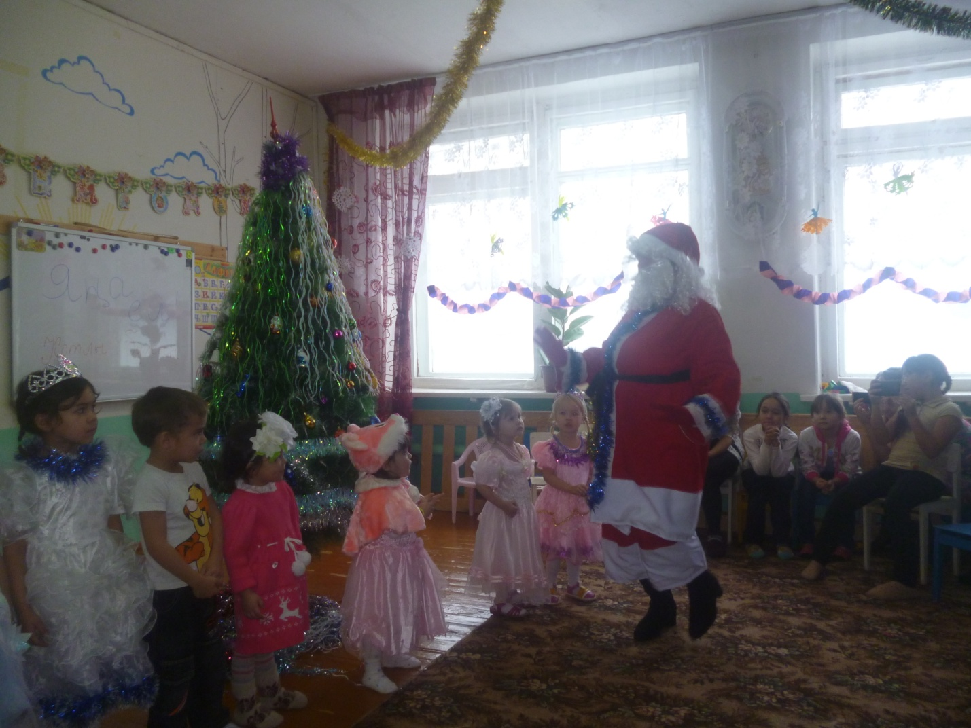
Санта-Клаус. Гуд монинг! Здравствуйте друзья! Исэнмесез дусларым, кунаклар!
А.Б. Балалар безнен Африкада башыбызга эссе сукканмы. Бу Кыш бабай мени ул?
Санта-Клаус.
Сезне куругэ бик шатмын!
Яна ел белэн дуслар!
Телим сезгэ унышлар!
Пепси-кола эчегез
Макдональдска йорегез
Дисней-Лендны онытмагыз
Микки-Маус белэн уйнагыз
Человек Паук карагыз.
Мин сезне шундый каты ЛАЙФ!
А.Б. Балалар ничек без тагын буталдык сон эле. Бу юлы Америка Санта Клаусы янына килгэнбез. Санта Клаус ! Син бик каты биеп арыгансындыр. утырып тор, ял ит.
Санта-Клаус. Арымадым! Кыш бабайга гына ул 1000 яшь. Э мина 2 тапкыр кимрэк. Мин эле бик яшь. Минем кунел ачасым килэ.1 ковбой. Америка, Америка, чудесная страна!
Здесь небоскрёбов в изобилии
Нам нравиться она!
2.ковбой. И Дисней-Лэнд в Америке
Ах ,просто восхищенье!
Герои все весёлые-
Ну всем на удивленье!
Танец ковбоев.
А.Б. Балалар ягез эле Санта Клауска узебезнен шигырьлэребезне сойлэп курсэтик.
Балалар шигырь сойли.
Алия: Яңа ел ул Яңа шул
Иске ел булмас әле.
Шатлыгын да, бәхетен дә
Кызганып тормас әле.
Нурихан: Суык бабай, кил безгә,
Яңа ел бәйрәменә.
Чыршы әйләнәсендә
Җыр җырлап әйләнер
Булат: Белый снег, пушистый
В воздухе кружится.
И на землю тихо
Падает, ложится.
Чыршы бэйрэме жыр
Санта-Клаус. Ай рэхмэт балалар! Шундый эйбэт сойлэдегез. Рэхэт Кыш бабайга, ана никадэр булэклэр эзерлэгэнсез.
А.Б. Безгэ китэргэ вакыт Санта Клаус.
Санта-Клаус.
Гуд-бай дусларым, килэсе елга минем чират килергэ Кыш бабайга куп сэлам.Мин анны куптэн белэм! (китэ)
А.Б. Сонгы путевка калды балалар. Бу юлы точно Кыш бабайга барып житэчэкбез!
Ковертны ача. Ут сунэ восточный кой янгырый. Ут янганда восточный волшебник чыршы янында басып тора.
А.Б. Сез кем??
Волшебник. Мин шэрыкнен боек тылсымчысы , Абдурахман ибн Хотаб.
А.Б. Тагын ялгыштык, тагын эллэ кая килеп лэккэнбез.Кыш бабай монда да юк.
Волшебник. Э сезнен Кыш бабаегыз миннэн кай жире белэн шэбрэк. Ул ниндирэк кыяфэттэ сон?А.Б. Безнен Кыш бабай кызыл тунлы, кызыл башлыклы. Ана инде 1000 яшь.
Волшебник. Гел минем кебек икэн бит!
А.Б. Юк инде, сез ботенлэй ошамагансыз. Безнен кыш бабай нинди икэнен хэзер сина балалар жырлап курсэтер.
Хоровод «Как у Дедушки Мороза».

А.Б. Безнен кыш бабай эллэ нинди тылсымларга ия.
А.Б.Бу бик кызык хэм искиткеч. Тик безнен Кыш бабай яхшырак. Анын эле бик матур оныгы да бар. Волшебник. Э минем бик куп оныгым бар.Берсеннэн берсе матур, гузэл, чибэр! Узегез курерсез (оч тапкыр кул чаба)
Восточный бию.

А.Б. Абдурахман-ибн-Хотаб, син бит боек тылсымчы. Безгэ ярдэм итмэссен микэн. Узеннен тылсымлы сузен белэн безне Кыш бабай янына илтмэссен микэн. Сонга калудан куркабыз бит.
Волшебник. Моннан да гади тылсым булмас. !. Сим-селявим, абра-кодабра, Кыш бабай кил!
Музыка астында Кыш бабай белэн Кар кызы килеп чыга.
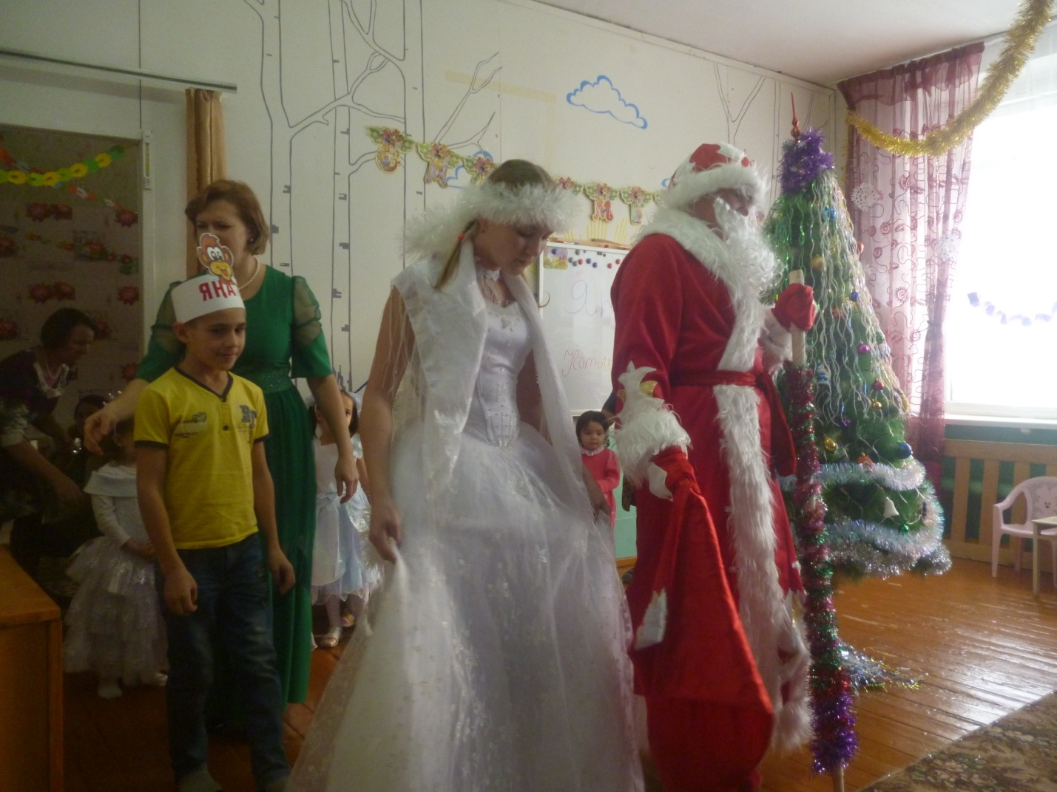
Дед Мороз. Исэнмесез балалар! Исэнемесез кунаклар! Яна ел белэн! Яна шатлыклар белэн! Нигэ чыршыдагы утлар янмый. Ягез эле кулны кулга тогтыныйк та бергэлэп «Чыршы чыршы кабын син. Утларынны балкыт син»
Дед Мороз. Эйдэгез эле бергэлэп чыршы тирэли жырлап эйлэник.
Хоровод.Чыршы чыршы жыр
Дед Мороз. Ай-яй арыдым.Утырып ял итим эле. Ягез нэни дусларым! Мин килугэ ни нди шигырьлэр ойрэндегез?
Балалар шигырьлэре
Албина: Ёлка наряжается
Праздник приближается.
Новый год у ворот,
Ребятишек ёлка ждёт.
Әминә: Кыш бабай, кыш бабай,
Безгә бик таныш бабай.
Сакал, мыек, ап-актан.
Килгән безгә ерактан.
Данил: Кыш бабай, безгә
Чабып килерсең.
Шигырь сөйлим дә,
Бүләк бирерсең.
Ләйлә: Конфет, шоколад өләшә.
Бүләк бирә һәркемгә.
Яңа ел, чыршы бәйрәме
Булсын иде һәр көн дә.
Гүзәл: Кыш бабай, кыш бабай ,
Безне бик ярата, ул безгә яда ел бүләге тарата
Имиль
Илнур:Үзең шаян, үзең юмарт
Үзең һаман шулай карт
Безнең белән бие, җырла,
Булмәбезгә ямь тарат.
Кыш бабай, Кыш бабай,
Кунакка килдең безгә
Уйнадык та, җырладык та,
Бәлки биерсең син дә.
Кар бортекләре бию.
Снегурочка. Жырлар да жырладык, шигырлэр дэ сойлэдек.Ягез эле уйнап алыйк.Кыш бабайны шаяртып алыйк эле дусларым.
А.Б. Ярый Кар кызы. Мин чыршыда, анын тирэли нэрсэ бар шуны эйтэм. Булса бар-бар диярсез булмаса тыныч кына торырсыз..
Мишура, тасмалар-бар-бар.
Чыршы астында толке оне .
Дед Мороз. Бар, бар.
А.Б. Кая сон монда он? ?
Дед Мороз. Гафу итегез дусларым. Мин берэрсе ясаган дип торам.
А.Б. Кынгыраулар, шарлар – бар.
Шапки, итек, штаннар –
Дед Мороз. Бар, бар.
А.Б. Кыш бабай, бигрэк игътибарсызга эйлэнгэнсен син.
Куркэлэр, гомбэлэр бар, бар.
Носкилар кибэ - …
Дед Мороз. Бар, бар.
А.Б. Кем чыршыда носкилар киптерэ инде??
Дед Мороз. Ник кем юган, шул киптерэ.
А.Б. Кыш бабай, син жинелден. Кар кызы эйдэ эле Кыш бабай белэн бергэлэп уйныйк.
«Кем кубрэк кар йомарламы жыя». Кыш бабай узенэ, Кар кызы узенэ жыя
Снегурочка. Кыш бабай, балалар бит синнэн булэклэр котэ. Кая сон алар?
Дед Мороз. Бары да эйбэт. Менэ бит булэклэр! (чилэктэге кар йомарламын курсэтэ)
Снегурочка. Бабакай син бигрэк инде.Балаларга тэмле кучтэнэчлэр кирэк. Кар ашасалар аларнын тамаклары авыртачак бит.
Дед Мороз. Кайгырма! Булыр булыр тэмлесе дэ булыр. Мина сезнен ярдэм кирэк.. Апалары кая эле чилэкне тот та чыршы тирэли эйлэн. Остен каплыйк эле, эремэсеннэр карлар.(япма ябалар) Чилэккэ карама! Шунда хикмэтне курерсез.!
Яна ел алдыннан экияттэгедэй
Бар телэклэр чынга аша
Кар бортеге, бозлар да
Булэклэргэ эйлэнэ.
( булэклэр олэшэ)
Дед Мороз. Бэйрэмебез бик матур булды.Дусларым безгэ китэргэ кирэк. Саубулыгыз! .
